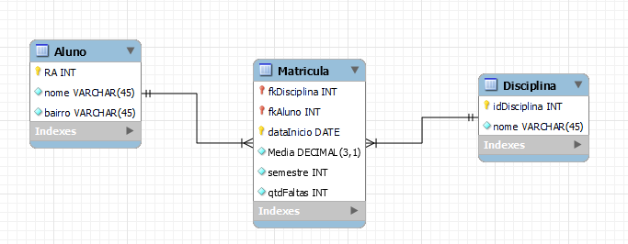

Crie um banco de dados chamado AlunoDisciplina e selecione esse banco de dados Implementar no MySQL as tabelas e inserir dados nas tabelas.

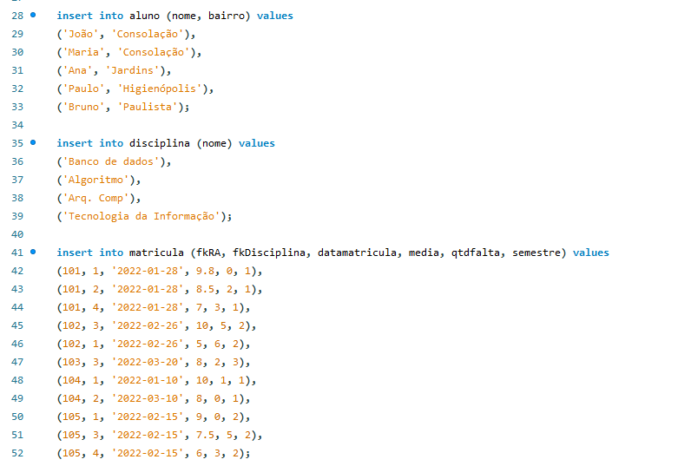

1. Exibir os dados de cada tabela separadamente.

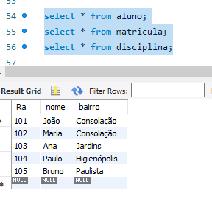

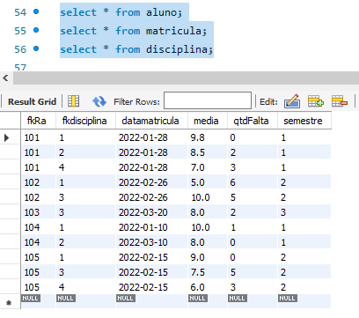

b) Exibir os dados dos alunos e das disciplinas correspondentes.

c) Exibir os dados dos alunos e das suas disciplinas, mas somente de uma disciplina.

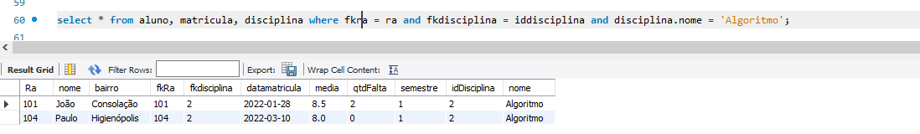

d) Exibir os dados de um aluno e os dados das disciplinas desse aluno.

e) Exibir a soma das médias e a soma das quantidades de faltas.

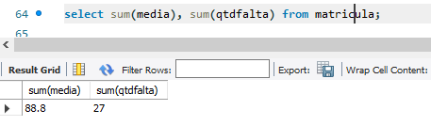

f) Exibir a média das médias e a média das quantidades de faltas

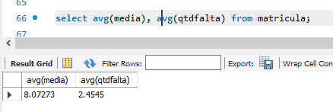

g) Exibir a maior e a menor média

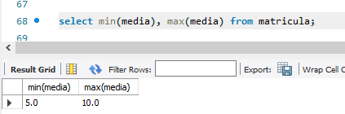

h) Exibir a maior e a menor quantidade de faltas.

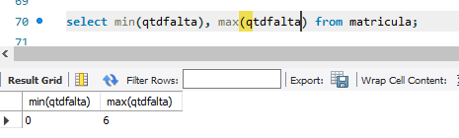

1. Exibir a contagem de quantidades de faltas acima de 20.

